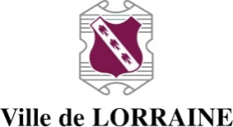
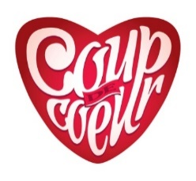


Bibliothèque de Lorraine

Concours
Mon coup de cœur!
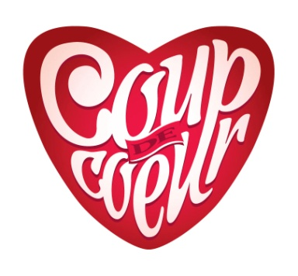
Du 1er au 28 février 2025, faites-nous part d’un livre que vous adorez et participez ainsi au concours Mon coup de cœur. Il vous suffit de remplir le coupon de participation et vous pourriez gagner un chèque-cadeau!

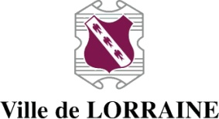 | Écrivez en lettres moulées  Nom : ______________________________________________  Âge : _______________  Téléphone : _______________________
Description du coup de cœur

Titre : _____________________________ Auteur : _____________________________
Raison : _____________________________________ Année de parution : ___________
Courriel : ________________________________________________________________
Je souhaite recevoir l’infolettre de la Ville par courriel (cochez)

